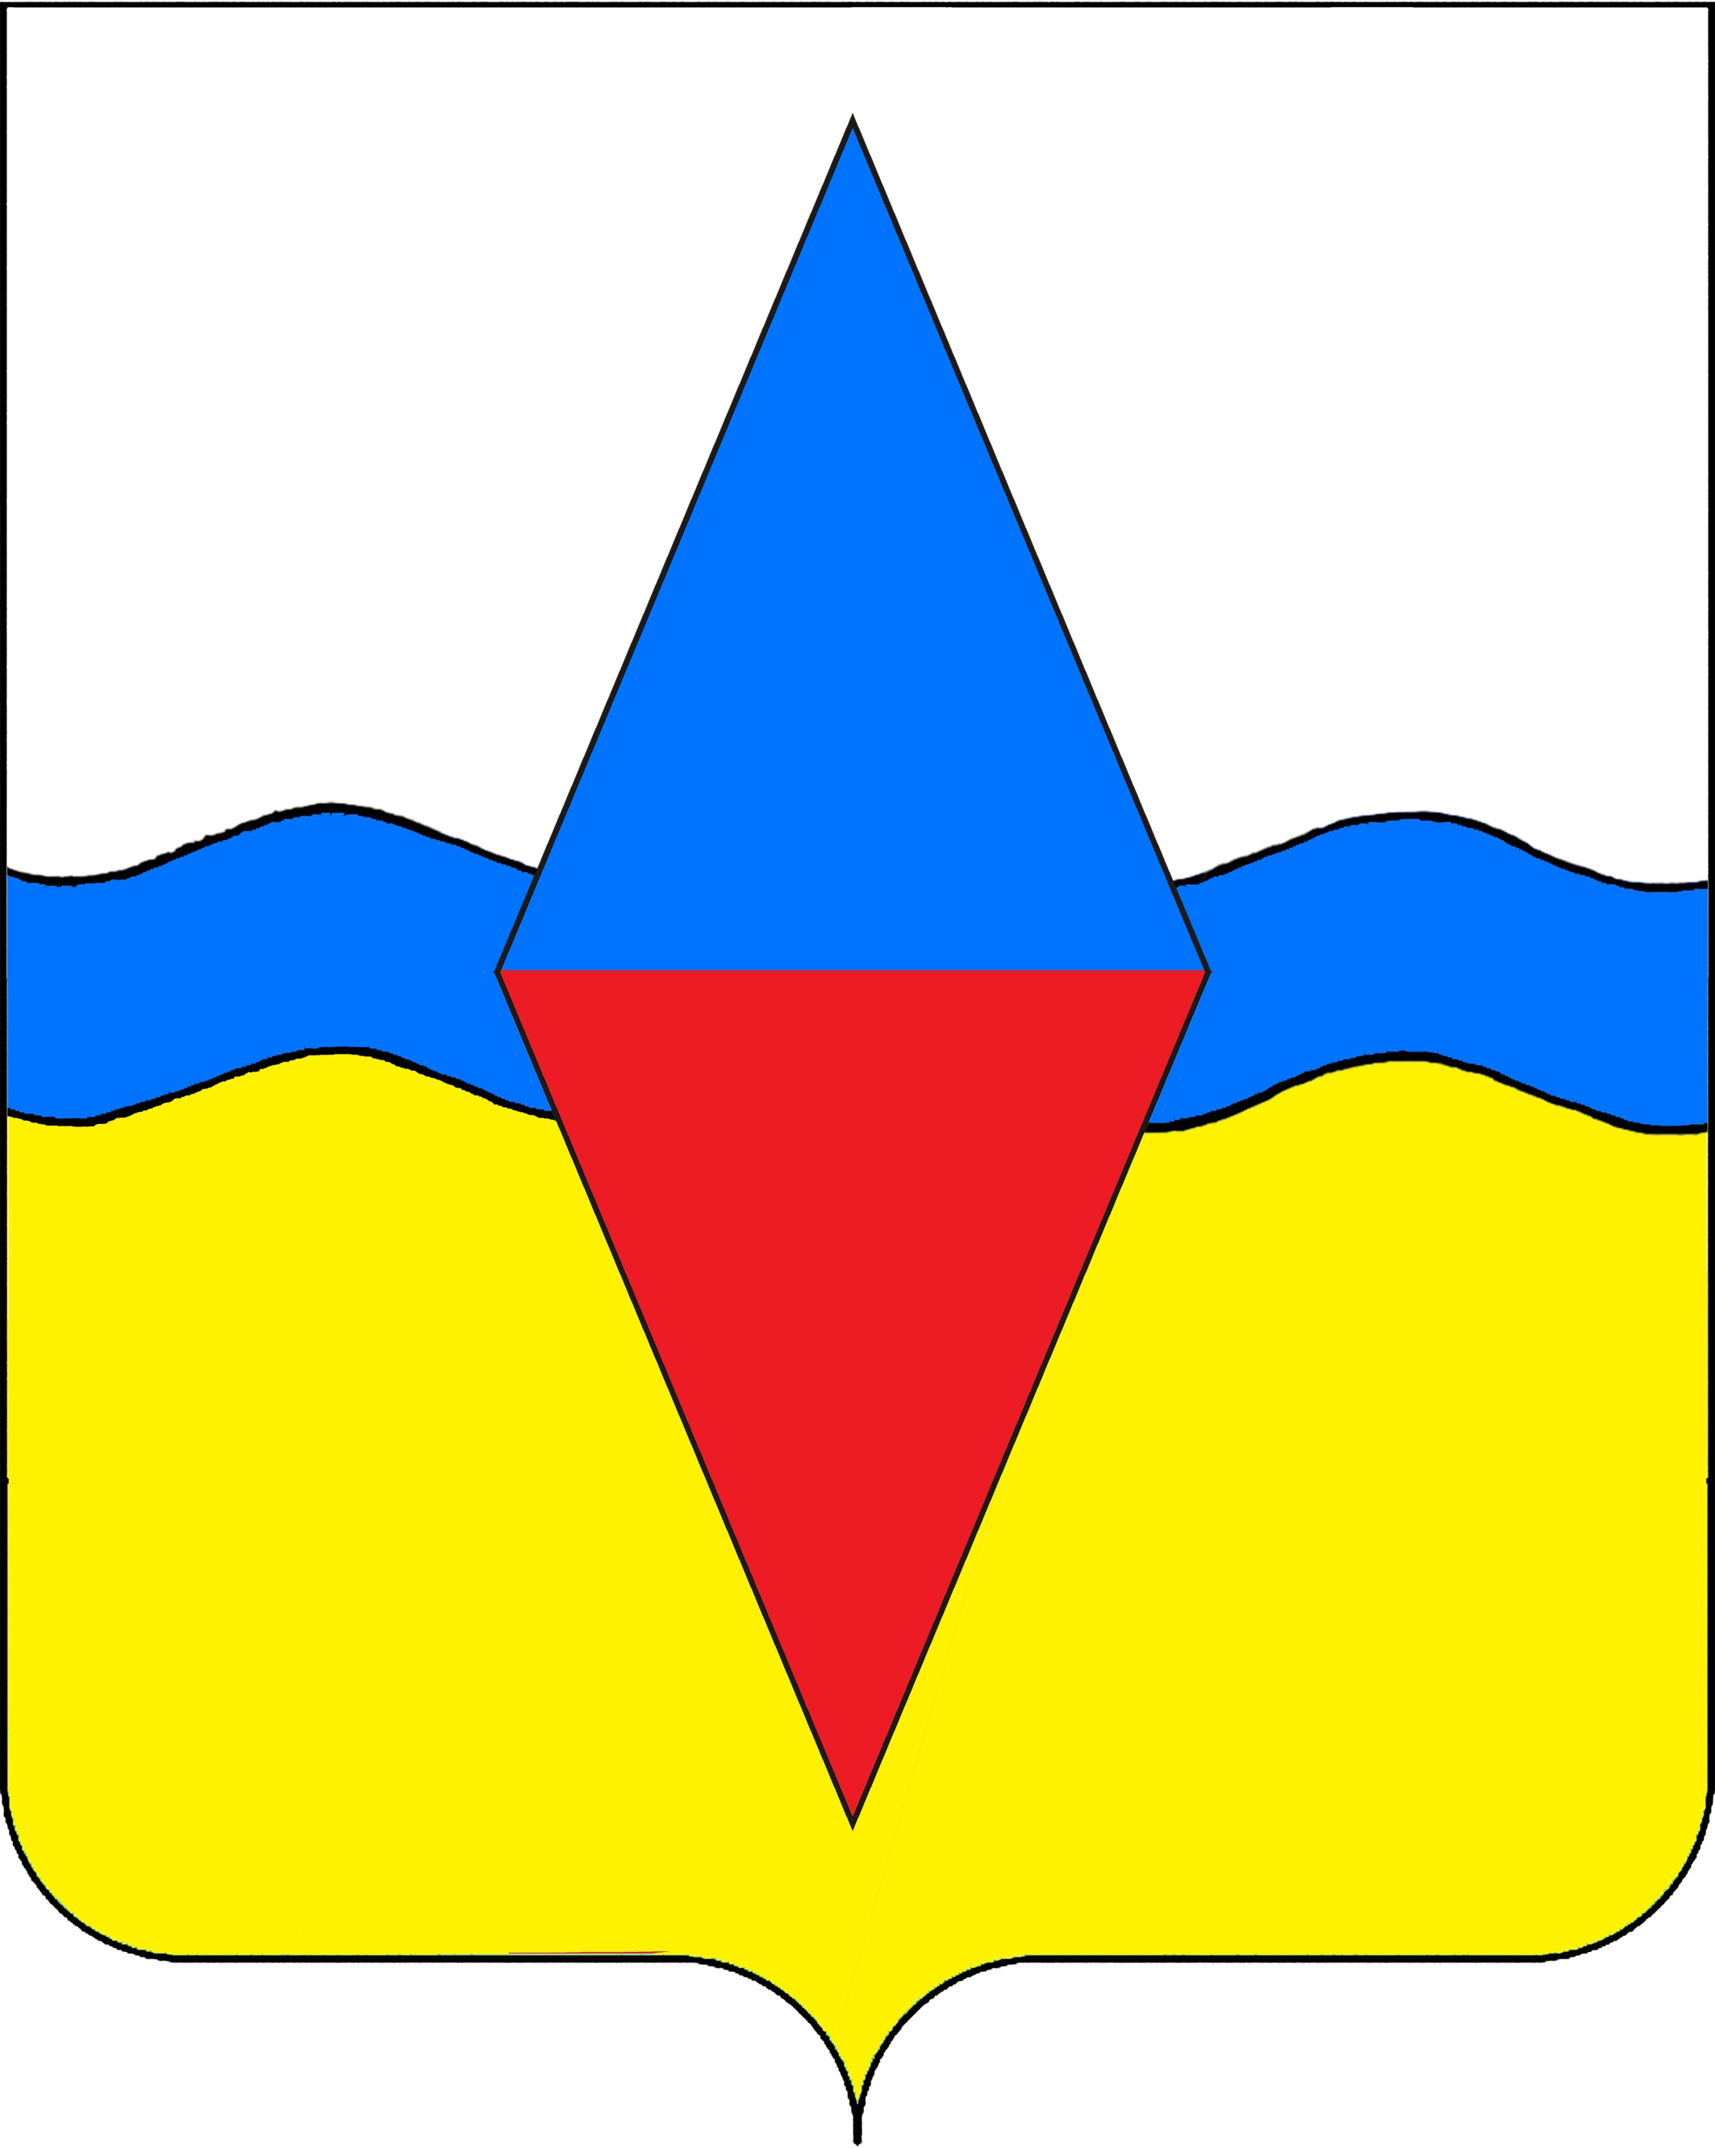
ПОСТАНОВЛЕНИЕ

АДМИНИСТРАЦИИ ЮГО-СЕВЕРНОГО СЕЛЬСКОГО ПОСЕЛЕНИЯ
ТИХОРЕЦКОГО РАЙОНА

от 09.06.2017 № 38
станица Юго-Северная

Об утверждении Реестра зеленых насаждений
на территории Юго-Северного сельского поселения
Тихорецкого района

На основании Федерального закона от 6 октября 2003 года № 131-ФЗ «Об общих принципах организации местного самоуправления в Российской Федерации», Федерального закона от 10 января 2002 года № 7-ФЗ «Об охране окружающей среды», Закона Краснодарского края от 23 апреля 2013 года № 2695-КЗ «Об охране зеленых насаждений в Краснодарском крае», п о с т а н о в л я ю:
1.Утвердить Реестр зеленых насаждений на территории Юго-Северного сельского поселения Тихорецкого района (прилагается).
2.Обнародовать настоящее постановление в установленном порядке и разместить на официальном сайте администрации Юго-Северного сельского поселения Тихорецкого района в информационно-телекоммуникационной сети «Интернет».
3.Контроль за выполнением настоящего постановления оставляю за собой.
4.Постановление вступает в силу со дня его подписания.

Глава Юго-Северного
сельского поселения
Тихорецкого района А.В.Кофанов

ПРИЛОЖЕНИЕ

УТВЕРЖДЕН
постановлением администрации
Юго-Северного сельского поселения
Тихорецкого района
от 09.06.2017г. № 38

РЕЕСТР
зеленых насаждений на территории Юго-Северного
сельского поселения Тихорецкого района

№ пп | Расположение земельного участка, занятого зелеными насаждениями | Площадь земельного участка | Целевое назначение земельного участка | Характеристика зеленых насаждений (жизненная форма, видовая принадлежность, возраст, и природоохранный статус)»
1 | ст.Юго-Северная, ул.Северная | - | зона рекреации | жизненная форма: деревья -13 штук;  видовая принадлежность: лиственные деревья –каштан;  возраст: 45 лет;  природоохранный статус-особого статуса не имеет
2 | ст.Юго-Северная, ул.Северная | - | зона рекреации | жизненная форма: деревья -19 штук;  видовая принадлежность: лиственные деревья –каштан;  возраст: 45 лет;  природоохранный статус- особого статуса не имеет
3 | ст.Юго-Северная, ул.Северная | - | зона рекреации | жизненная форма: деревья -69 штук;  видовая принадлежность: лиственные деревья –каштан, тополь, береза, клен;  хвойные деревья- сосна, туя;  возраст: 35 лет;  природоохранный статус- особого статуса не имеет

Главный специалист администрации
Юго-Северного сельского поселения
Тихорецкого района О.Н.Попова

